практически не применяется для производства ПТМ. Кроме того, применение водорода повышает пожарную опасность производства [6].
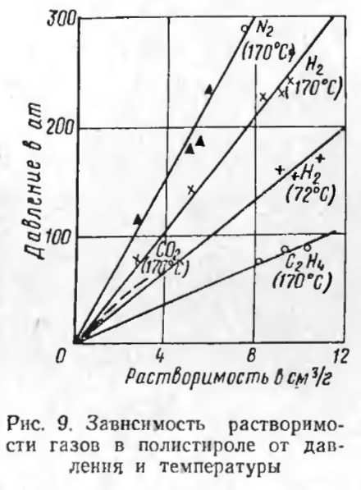
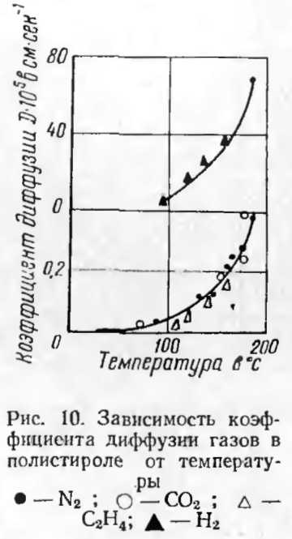

4. Пенообразующие вещества

Пенообразующие вещества (пенообразователи) представляют собой в основном поверхностно-активные вещества, облегчающие диспергирование газа (жидкости) в виде мелких пузырьков н повышающие устойчивость тонких пленок между пузырьками.
Пенообразователи можно разделить на две группы.
1. Слабые пенообразователи, не образующие структуры ни в адсорбционных слоях, ни в объеме раствора, а лишь изменяющие поверхностное натяжение жидкости на границах двусторонних пленок. Такие пенообразователи, концентрируясь в поверхностных слоях пленки, способствуют возникновению местных разностей поверхностного натяжения и замедляют стекание жидкости в наиболее топких ее слоях из-за противодействующего стеканию двухмерного давления (разности поверхностных натяжений) вследствие уменьшения адсорбции в

